Lingo – Das Mit-Mach-Magazin
Heft 1 / Februar 2014

Echte Giganten
Dinosaurier
Lingo auf Tour
Im Dino-Museum in Frankfurt

Wir feiern Karneval
Cowboy, Hexe und Indianer
Das gibt’s in diesem Heft:

Lingos Welt

Wir sind ... 2
Cowboy, Hexe und Indianer ...

Lingo-Spezial 4
Echte Giganten - Dinosaurier

Coole Tiere 7
Die Riesenschildkröte

Selber machen 8
Popcorn machen

Lingo-Poster 10
Finde die Unterschiede!

Lingo auf Tour 12
Das Dino-Museum in Frankfurt

Lingo forscht 14
Das Ende der Dinosaurier

Mitdenken 16
Kann man Knochen biegen?

Klick’ mal rein! 17
Für dich im Internet

Spaß mit Wörtern 18
Gegenteile, Reime, passende Wörter

Und tschüs! 20
Das gibt’s im nächsten Heft
LINGOS WELT

Hallo Kinder!
Da bin ich wieder! Kennst du Dinosaurier?
Sie sind sehr groß. Dinosaurier sind schon lange tot.
Aber sie sind cool!
Schau mal! Hier gibt’s alles über Dinos!
Und wir feiern: In Deutschland ist Karneval.
Es gibt lustige Cowboys, Hexen und Indianer!
Geh’ ins Internet:
Auf www.lingonetz.de gibt es neue Spiele und Rätsel.
Viel Spaß!
Dein
Lingo

WIR SIND ...

Cowboy, Hexe und Indianer ...
Es ist Karneval!
Wir feiern.
Hallo Kinder!

Da bin ich wieder! Kennst du Dinosaurier?

Sie sind sehr groß. Dinosaurier sind schon lange tot.

Aber sie sind cool!

Schau mal! Hier gibt´s alles über Dinos!

Und wir feiern: In Deutschland ist Karneval. Es gibt lustige Cowboys, Hexen und Indianer!

Geh’ ins Internet: Auf www.lingonetz.de gibt es neue Spiele und Rätsel.

Viel Spaß!

Dein Lingo
Hallo Kinder!

Da bin ich wieder! Kennst du Dinosaurier?

Sie sind sehr groß. Dinosaurier sind schon lange tot.

Aber sie sind cool!

Schau mal! Hier gibt´s alles über Dinos!

Und wir feiern: In Deutschland ist Karneval. Es gibt lustige Cowboys, Hexen und Indianer!

Geh’ ins Internet: Auf www.lingonetz.de gibt es neue Spiele und Rätsel.

Viel Spaß!

Dein Lingo
Wir feiern.
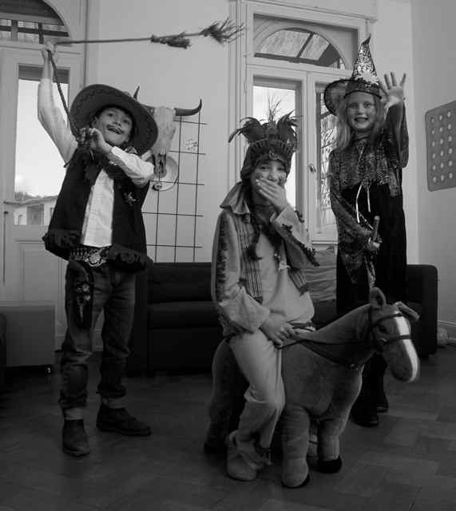

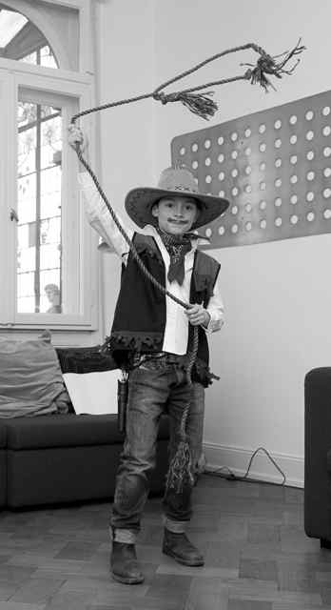

Ich bin ein Cowboy.
Das ist mein Lasso!
Hallo Kinder!

Da bin ich wieder! Kennst du Dinosaurier?

Sie sind sehr groß. Dinosaurier sind schon lange tot.

Aber sie sind cool!

Schau mal! Hier gibt´s alles über Dinos!

Und wir feiern: In Deutschland ist Karneval. Es gibt lustige Cowboys, Hexen und Indianer!

Geh’ ins Internet: Auf www.lingonetz.de gibt es neue Spiele und Rätsel.

Viel Spaß!

Dein Lingo
Hallo Kinder!

Da bin ich wieder! Kennst du Dinosaurier?

Sie sind sehr groß. Dinosaurier sind schon lange tot.

Aber sie sind cool!

Schau mal! Hier gibt´s alles über Dinos!

Und wir feiern: In Deutschland ist Karneval. Es gibt lustige Cowboys, Hexen und Indianer!

Geh’ ins Internet: Auf www.lingonetz.de gibt es neue Spiele und Rätsel.

Viel Spaß!

Dein Lingo
Wir feiern.
An Karneval gibt es Berliner. Die sind süß und lecker.
Hallo Kinder!

Da bin ich wieder! Kennst du Dinosaurier?

Sie sind sehr groß. Dinosaurier sind schon lange tot.

Aber sie sind cool!

Schau mal! Hier gibt´s alles über Dinos!

Und wir feiern: In Deutschland ist Karneval. Es gibt lustige Cowboys, Hexen und Indianer!

Geh’ ins Internet: Auf www.lingonetz.de gibt es neue Spiele und Rätsel.

Viel Spaß!

Dein Lingo
Hallo Kinder!

Da bin ich wieder! Kennst du Dinosaurier?

Sie sind sehr groß. Dinosaurier sind schon lange tot.

Aber sie sind cool!

Schau mal! Hier gibt´s alles über Dinos!

Und wir feiern: In Deutschland ist Karneval. Es gibt lustige Cowboys, Hexen und Indianer!

Geh’ ins Internet: Auf www.lingonetz.de gibt es neue Spiele und Rätsel.

Viel Spaß!

Dein Lingo
Wir feiern.

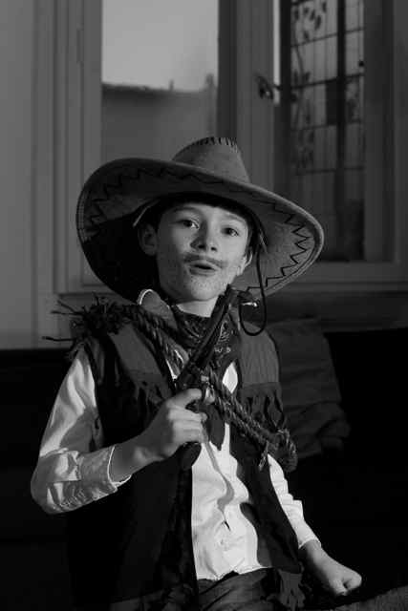

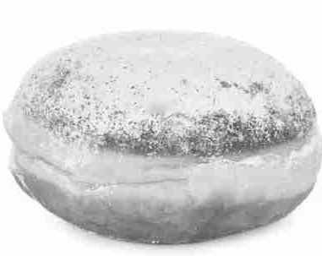

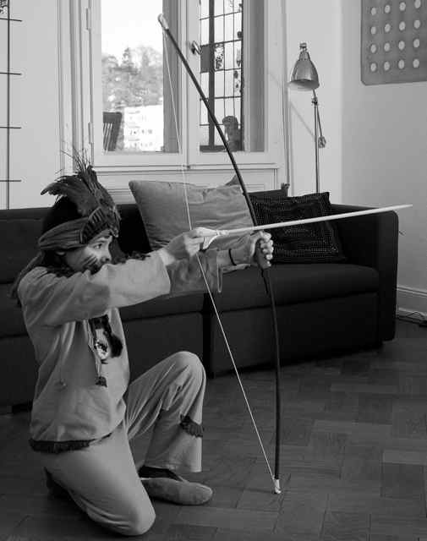

Ich bin eine Indianerin.
Ich habe Pfeil und Bogen.
Hallo Kinder!

Da bin ich wieder! Kennst du Dinosaurier?

Sie sind sehr groß. Dinosaurier sind schon lange tot.

Aber sie sind cool!

Schau mal! Hier gibt´s alles über Dinos!

Und wir feiern: In Deutschland ist Karneval. Es gibt lustige Cowboys, Hexen und Indianer!

Geh’ ins Internet: Auf www.lingonetz.de gibt es neue Spiele und Rätsel.

Viel Spaß!

Dein Lingo
Hallo Kinder!

Da bin ich wieder! Kennst du Dinosaurier?

Sie sind sehr groß. Dinosaurier sind schon lange tot.

Aber sie sind cool!

Schau mal! Hier gibt´s alles über Dinos!

Und wir feiern: In Deutschland ist Karneval. Es gibt lustige Cowboys, Hexen und Indianer!

Geh’ ins Internet: Auf www.lingonetz.de gibt es neue Spiele und Rätsel.

Viel Spaß!

Dein Lingo
Wir feiern.

Das ist mein Pferd.
Wir reiten.
Hallo Kinder!

Da bin ich wieder! Kennst du Dinosaurier?

Sie sind sehr groß. Dinosaurier sind schon lange tot.

Aber sie sind cool!

Schau mal! Hier gibt´s alles über Dinos!

Und wir feiern: In Deutschland ist Karneval. Es gibt lustige Cowboys, Hexen und Indianer!

Geh’ ins Internet: Auf www.lingonetz.de gibt es neue Spiele und Rätsel.

Viel Spaß!

Dein Lingo
Hallo Kinder!

Da bin ich wieder! Kennst du Dinosaurier?

Sie sind sehr groß. Dinosaurier sind schon lange tot.

Aber sie sind cool!

Schau mal! Hier gibt´s alles über Dinos!

Und wir feiern: In Deutschland ist Karneval. Es gibt lustige Cowboys, Hexen und Indianer!

Geh’ ins Internet: Auf www.lingonetz.de gibt es neue Spiele und Rätsel.

Viel Spaß!

Dein Lingo
Wir feiern.
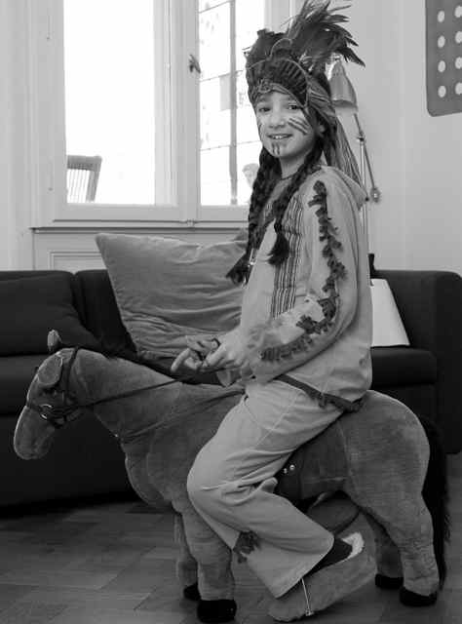

Buhuhuhuhuhuhu!
So geht der Indianer-Ruf!Hallo Kinder!

Da bin ich wieder! Kennst du Dinosaurier?

Sie sind sehr groß. Dinosaurier sind schon lange tot.

Aber sie sind cool!

Schau mal! Hier gibt´s alles über Dinos!

Und wir feiern: In Deutschland ist Karneval. Es gibt lustige Cowboys, Hexen und Indianer!

Geh’ ins Internet: Auf www.lingonetz.de gibt es neue Spiele und Rätsel.

Viel Spaß!

Dein Lingo
Hallo Kinder!

Da bin ich wieder! Kennst du Dinosaurier?

Sie sind sehr groß. Dinosaurier sind schon lange tot.

Aber sie sind cool!

Schau mal! Hier gibt´s alles über Dinos!

Und wir feiern: In Deutschland ist Karneval. Es gibt lustige Cowboys, Hexen und Indianer!

Geh’ ins Internet: Auf www.lingonetz.de gibt es neue Spiele und Rätsel.

Viel Spaß!

Dein Lingo
Wir feiern.

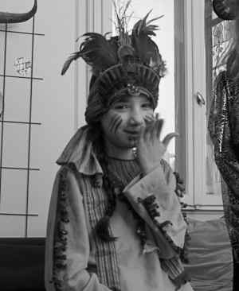

Ich reite auf meinem Besen. Das ist toll
Hallo Kinder!

Da bin ich wieder! Kennst du Dinosaurier?

Sie sind sehr groß. Dinosaurier sind schon lange tot.

Aber sie sind cool!

Schau mal! Hier gibt´s alles über Dinos!

Und wir feiern: In Deutschland ist Karneval. Es gibt lustige Cowboys, Hexen und Indianer!

Geh’ ins Internet: Auf www.lingonetz.de gibt es neue Spiele und Rätsel.

Viel Spaß!

Dein Lingo
Hallo Kinder!

Da bin ich wieder! Kennst du Dinosaurier?

Sie sind sehr groß. Dinosaurier sind schon lange tot.

Aber sie sind cool!

Schau mal! Hier gibt´s alles über Dinos!

Und wir feiern: In Deutschland ist Karneval. Es gibt lustige Cowboys, Hexen und Indianer!

Geh’ ins Internet: Auf www.lingonetz.de gibt es neue Spiele und Rätsel.

Viel Spaß!

Dein Lingo
Wir feiern.
Ich bin eine Hexe.
Wie findest du meine Nase?
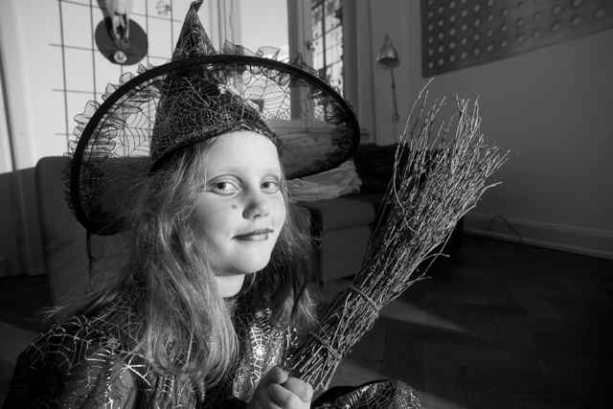
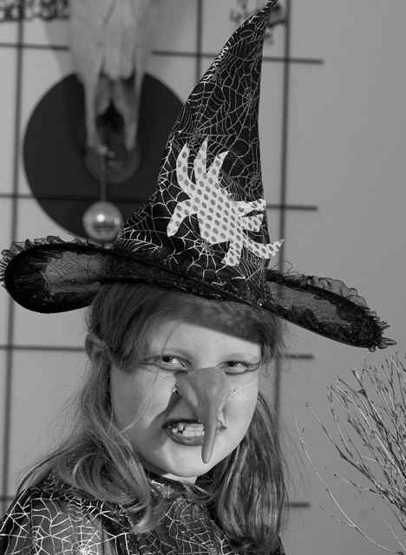

LINGO-SPEZIAL

Echte Giganten – Die Dinosaurier

Dinosaurier sind Reptilien. Sie haben vor 225 Millionen Jahren gelebt. Dinos waren Fleischfresser oder Pflanzenfresser.
Dinos haben Eier gelegt. Wie Hühner. Nur viel größer.
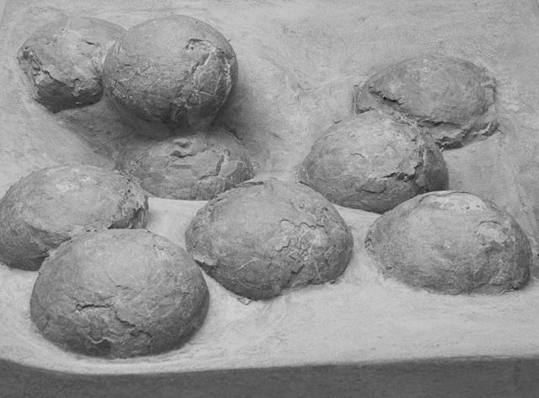

Das Ei von einem Huhn
Eier von einem Dinosaurier

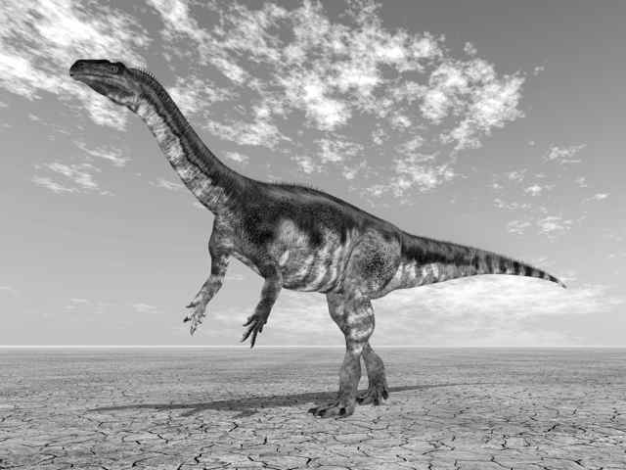
Plateosaurus
hoch: 3 Meter
lang: 8 Meter
schwer: 1,5 Tonnen
frisst: Pflanzen
Europa

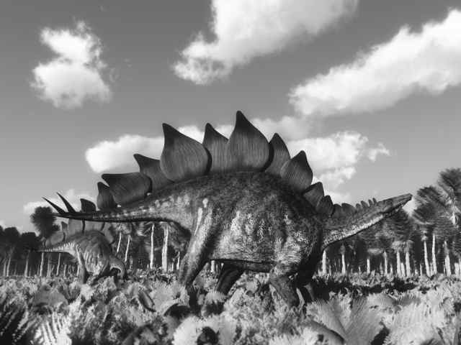
Stegosaurus
hoch: 2 Meter
lang: 7 Meter
schwer: 2 Tonnen
frisst: Pflanzen
Europa und Nordamerika

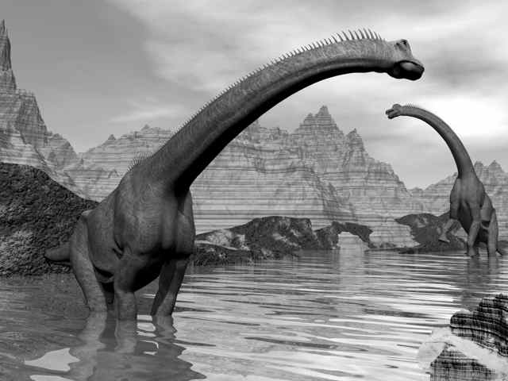
Brachiosaurus
hoch: 20 Meter
lang: 25 Meter
schwer: 80 Tonnen
frisst: Pflanzen
Nordamerika

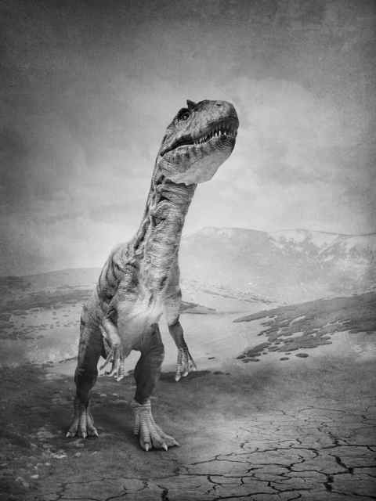
Allosaurus
hoch: 4 Meter
lang: 12 Meter
schwer: 1─2 Tonnen
frisst: Tiere
Nordamerika und Südeuropa

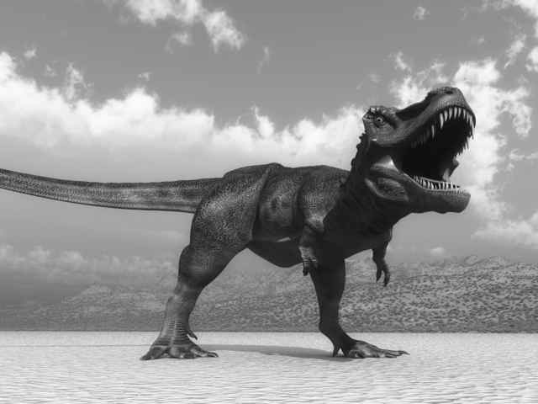
Tyrannosaurus Rex
hoch: 6 Meter
lang: 15 Meter
schwer: 6 Tonnen
frisst: Tiere
Nordamerika

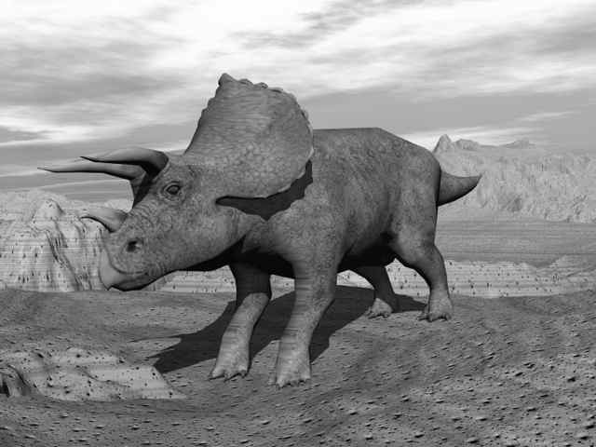
Triceratops
hoch: 2 Meter
lang: 8 Meter
schwer: 10 Tonnen
frisst: Pflanzen
Nordamerika

Vor 250 Millionen Jahren: ein paar Dinos
Vor 120 Millionen Jahren: viele Dinosaurier


Vor 60 Millionen Jahren: keine Dinosaurier mehr


Heute: viele Menschen



Gut zu wissen

Die Giganten in der Luft und im Wasser heißen Saurier.
Die Giganten an Land heißen Dinosaurier.

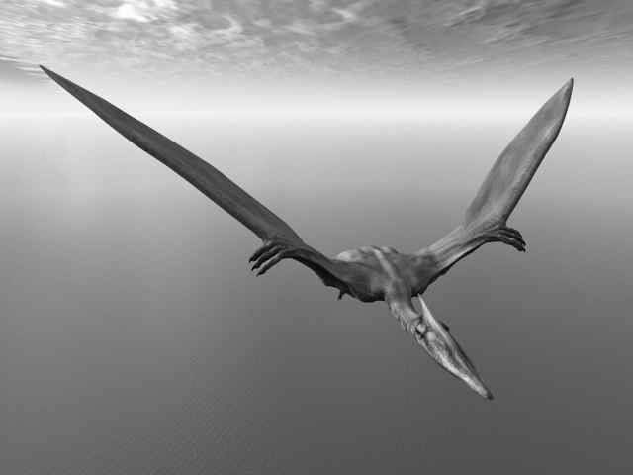

Flugsaurier
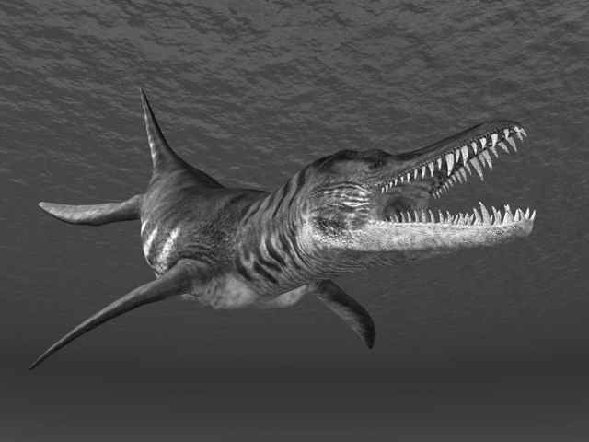

Fischsaurier

Dinosaurier

Wer war Fleischfresser?
Wer war Pflanzenfresser?

Fleisch
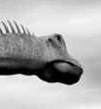
Brachiosaurus

Pflanzen

Fleisch

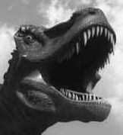
Tyrannosaurus Rex

Pflanzen
Fleisch
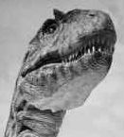
Allosaurus

Pflanzen

Fleisch
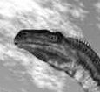
Plateosaurus

Pflanzen

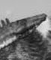
Stegosaurus

Fleisch

Pflanzen

COOLE TIERE

Die Riesenschildkröte
Das ist eine Riesenschildkröte.
Sie ist schwer: 200 – 300 Kilogramm.
Sie ist alt: 100 – 150 Jahre.

Riesenschildkröten gibt es auf den Galapagos-Inseln.
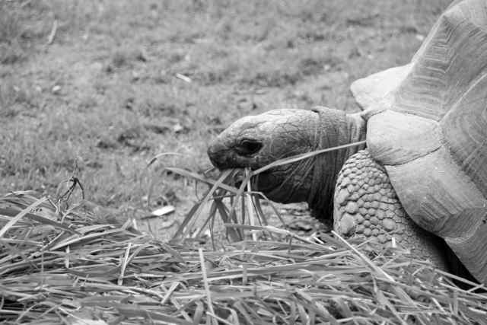
Die Riesenschildkröte
frisst Gras und Früchte.
Sie ist ein Pflanzenfresser.

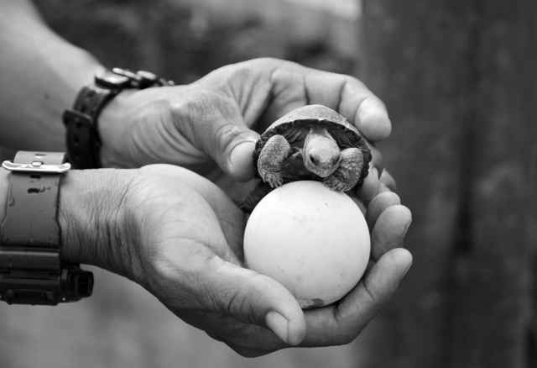
Sie legt 24 Eier.
Und wie lange schläfst du?
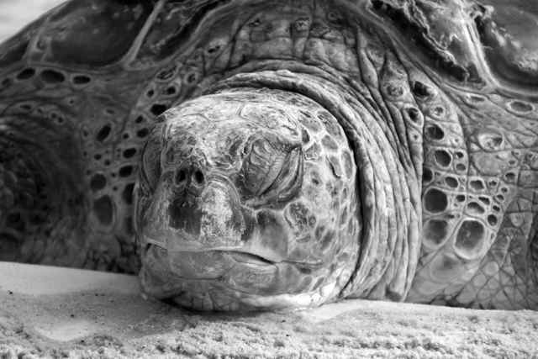
Die Riesenschildkröte schläft 16 Stunden am Tag.
Eine Katze schläft sogar 18 Stunden am Tag.

Kennst du „Lonely George“?

Die Riesenschildkröte?
Von der Insel „Pinta“?
Er war die letzte Schildkröte auf der Insel.
Jetzt ist er tot.
Es gibt auf der Insel Pinta keine Riesenschildkröten mehr.

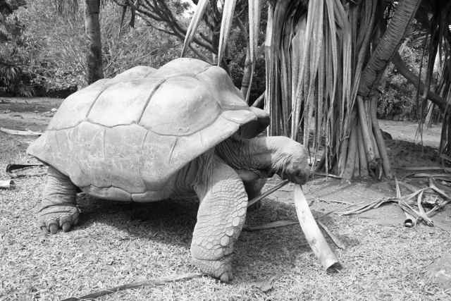
Kopf
Panzer

SELBER MACHEN

Popcorn machen

Du brauchst:
Topf

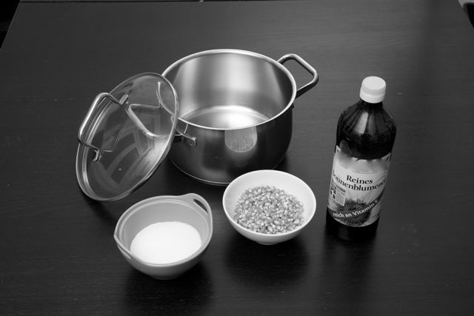
Öl

Deckel

1 Tasse Mais
Zucker

So geht’s:
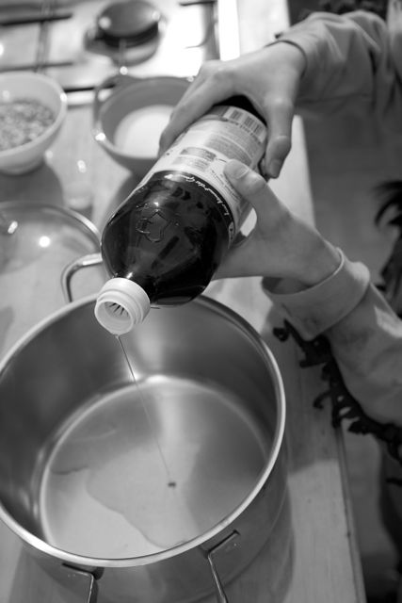

1. Öl in den Topf geben

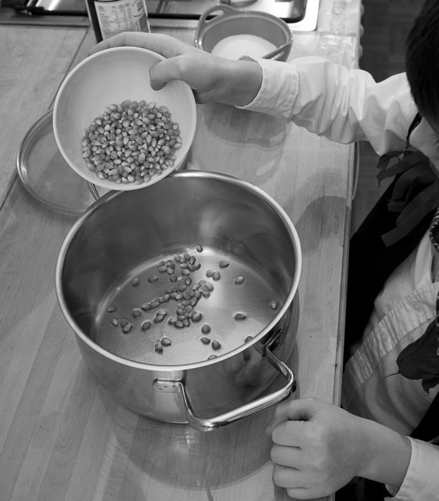
2. Mais dazugeben
(Achtung! Nicht zu viel: Nur den
Boden bedecken)

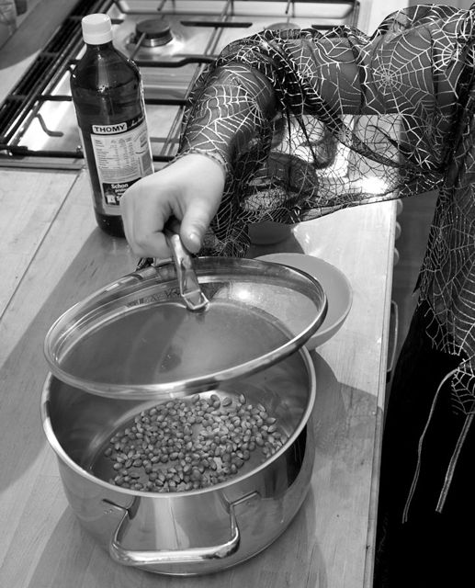
3. Deckel auf den Topf legen


4. Herd anmachen

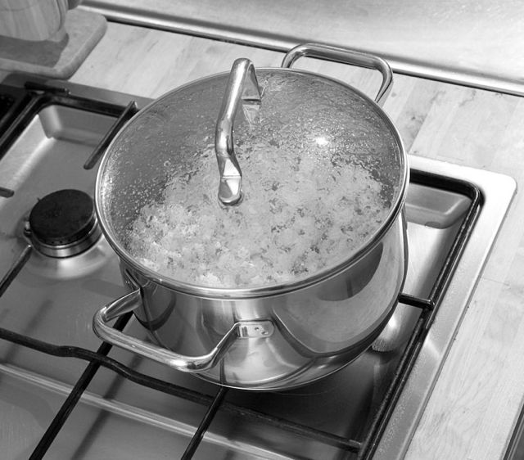
5. Eine Hälfte Mais wird Popcorn

6. Topf vom Herd nehmen

7. Andere Hälfte Mais wird Popcorn
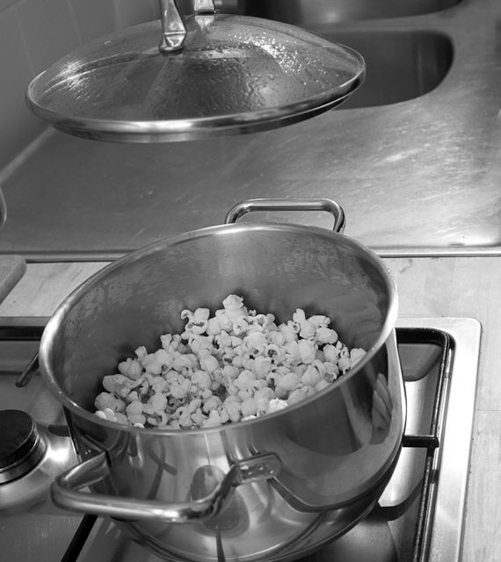

8. Zucker auf das Popcorn streuen
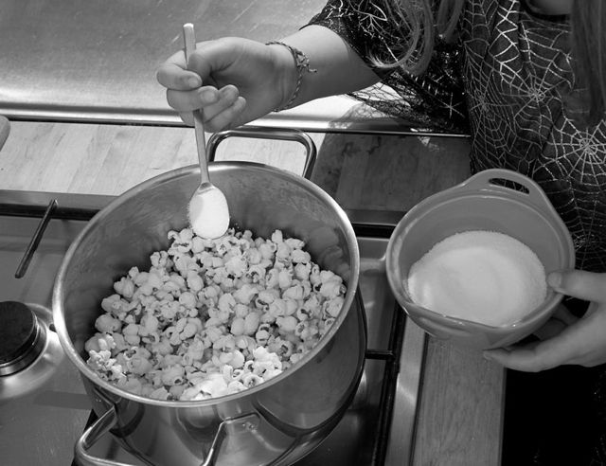

Mitmachen

Hilfe: Wo geht’s zum Popcorn?

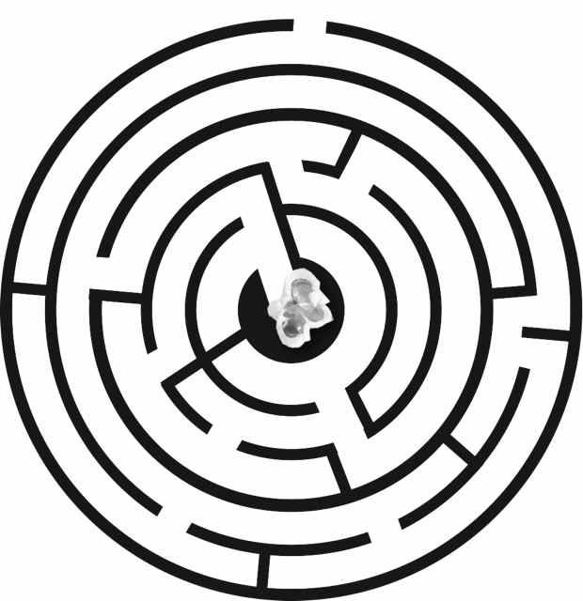

LINGO AUF TOUR

Das Dino-Museum in Frankfurt
Das ist das Senckenberg Naturmuseum in Frankfurt.
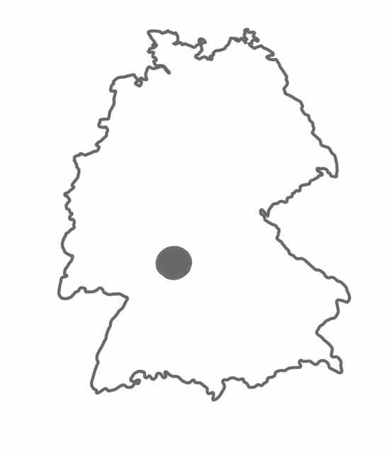
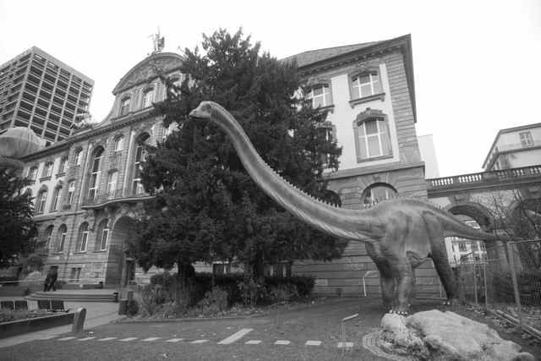

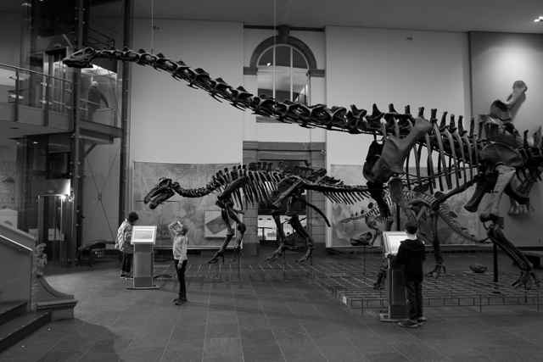

Ein Brachiosaurus.
Der ist groß!

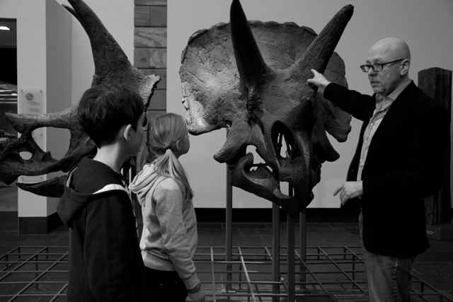
Das ist Dr. Bernd Herkner.
Er ist der Direktor.
Der Direktor zeigt den Triceratops.
Das Horn ist echt.

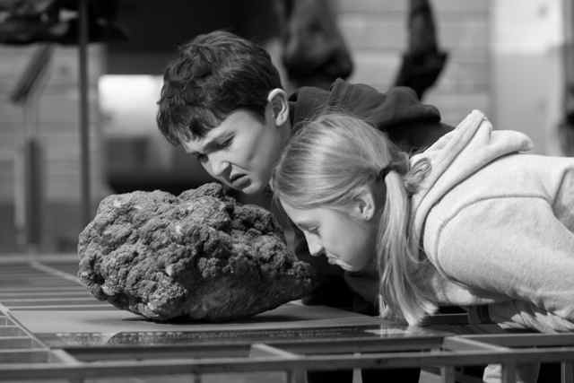
Ein Dino-Haufen!
Der stinkt, oder?

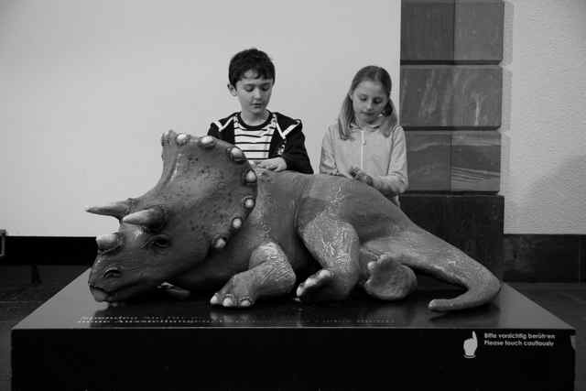

Ein Triceratops-Baby.
Auch schon groß!

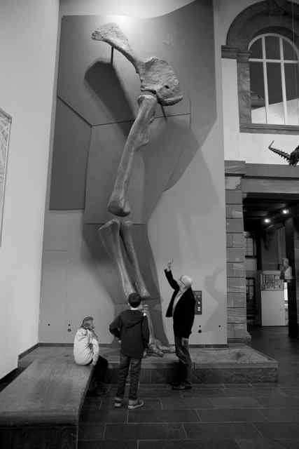
Oh!
Ein Supersaurus!
Das Bein ist 7 Meter lang.

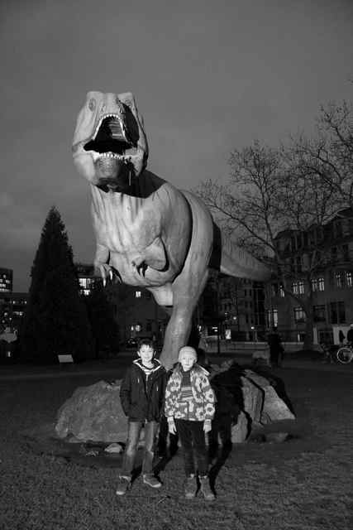

Hilfe!
Die Zähne sind scharf.

Wir haben keine Angst.
Der T-Rex ist nicht echt.

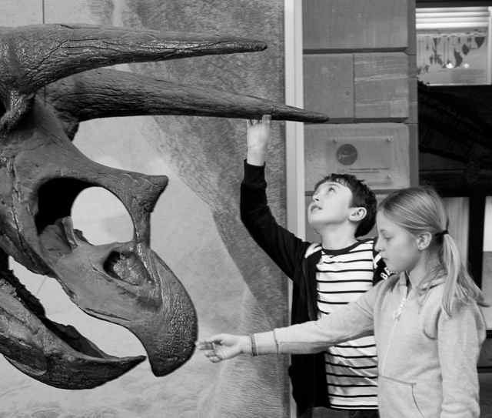
Keine Angst!
Aber die Hörner sind spitz.

LINGO FORSCHT

Das Ende der Dinosaurier

Vor 65 Millionen Jahren: Die Dinosaurier sind tot.
Was ist passiert? Wer weiß?

Vielleicht ... Ein Meteorit?
- Ein Meteorit kommt auf die Erde.
- Da ist viel Staub.
- Es ist jetzt dunkel.
- Dinosaurier und Pflanzen sterben.

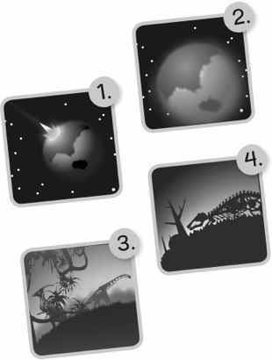

Oder ... Ein Vulkan?

- Ein Vulkan bricht aus.
- Es gibt viel Rauch und Staub.
- Es ist jetzt dunkel.
- Dinosaurier und Pflanzen sterben.

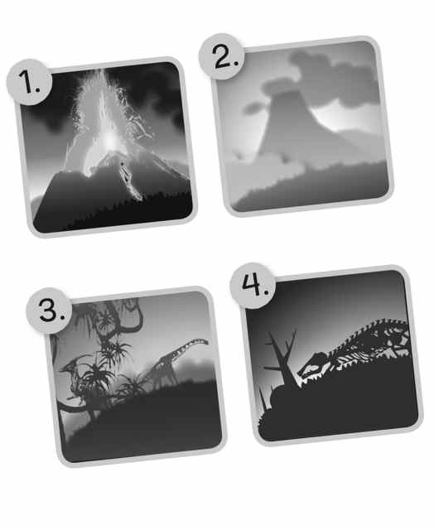

MITDENKEN

Kann man Knochen biegen?
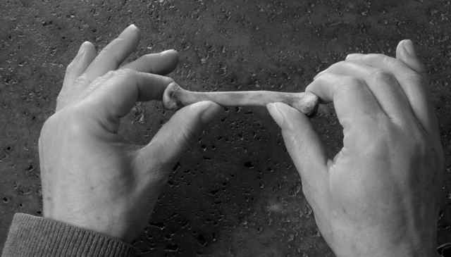

Du brauchst:
Essig
Wasser
1 große Tasse
1 Knochen (vom Huhn)

So geht’s:
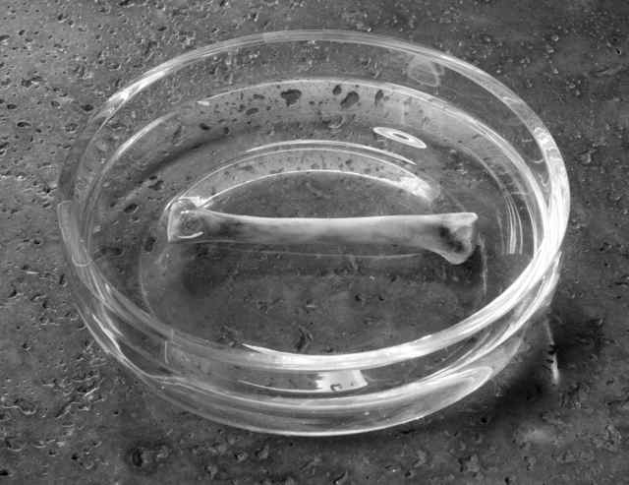
1. Knochen einen Tag in Essig legen

2. Knochen aus der Tasse nehmen
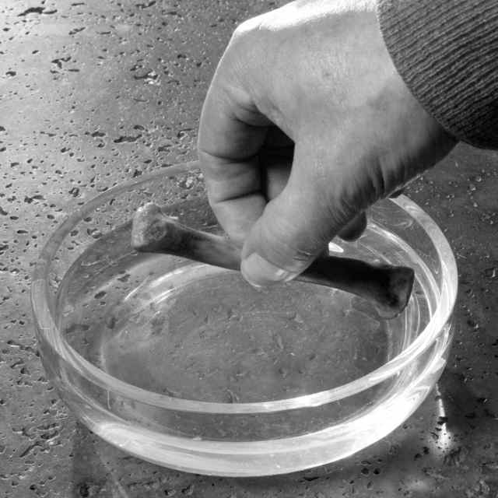

3. Knochen mit Wasser abspülen


Kannst du den Knochen biegen?

ja nein

Warum?
Essig macht den Knochen weich.
KLICK’ MAL REIN!

Für dich im Internet – Wissen und Film

www.dinosaurier-interesse.de
MITDENKEN
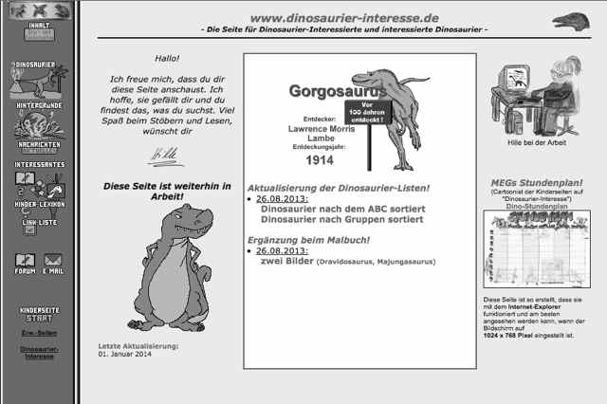
Alles über Dinosaurier



www.kindernetz.de
MITDENKEN
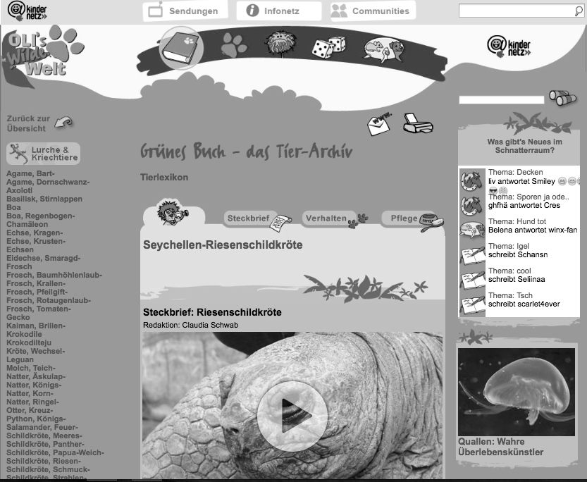
Wie lebt
die Riesenschildkröte?


SPASS MIT WÖRTERN

Wer ist auf dem Panzer? Ordne die Buchstaben!
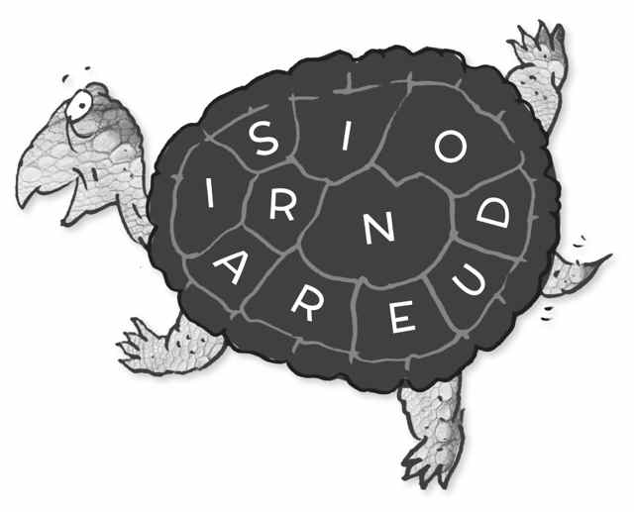

Lösungswort: _ _ _ _ _ _ _ _ _ _ _

Gegenteile finden
böse klein

lieb laut

schnell groß

langsam leise
1. langsam ≠ _ _ _ _ _ _ _

2. _ _ _ _ ≠ böse

3. leise ≠ _ _ _ _

4. _ _ _ _ ≠ klein

Das reimt sich!

HausBuch

SchneckeFisch

Kuh BingoTuch

HeckeSchuh

MausTisch

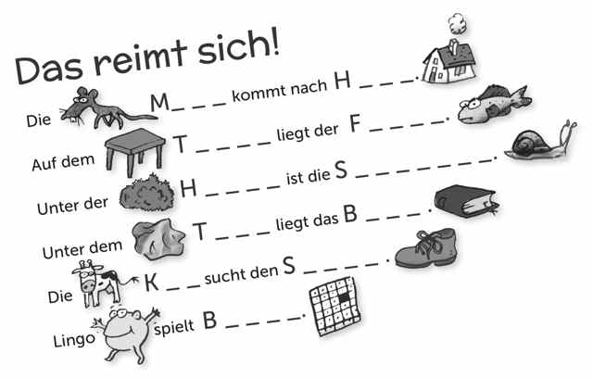

Silben klatschen
Wer gewinnt?
Rie - _ _ _ - schild - _ _ _ - te
Silben

Ty - _ _ _ - no - sau - _ _ _ - _ _ _

Silben
Wie viele Silben hat dein Lieblings-Dino?

Silben
_________________________________
Was passt zusammen?

S _ _ _ _ _ _ + G _ _ _ _ _ _ _

I _ _ _ _ _ _ _ + Z _ _ _

C _ _ _ _ _ + H _ _

H _ _ _ n + B _ _ _ _

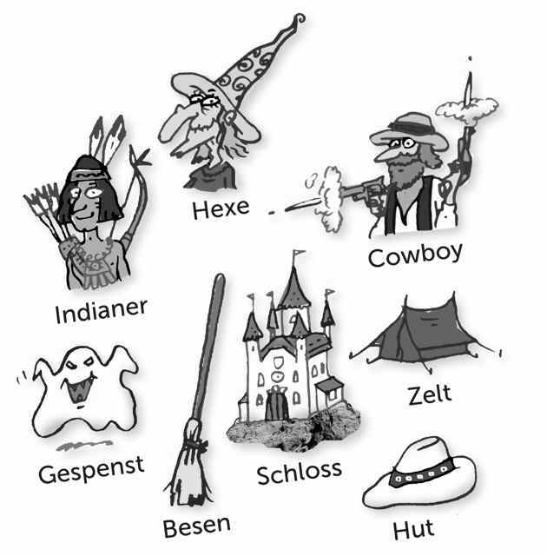

UND TSCHÜS!

Das gibt’s im nächsten Heft:

Johoho! Piraten auf hoher See

Mitmachen! Eine Schatzkarte selber machen
Andere Giganten: Schiffe im Hamburger Hafen
Spitze Zähne: der Hai

Lösungen

Seite 6: Plateosaurus: Pflanzen
Stegosaurus: Pflanzen
Brachiosaurus: Pflanzen
Allosaurus: Fleisch/Tiere
T-Rex: Fleisch/Tiere
Seite 18: Wer ist auf dem Panzer? Dinosaurus
Das reimt sich: Maus – Haus; Tisch – Fisch; Hecke – Schnecke; Tuch – Buch; Kuh – Schuh; Lingo – Bingo
Silben klatschen: Ty-ran-no-sau-rus-rex;
Rie-sen-schild-krö-te;
Gegenteile finden: 1. langsam, schnell; 2. lieb, böse
3. leise, laut; 4. groß, klein
Seite 19: Was passt zusammen? Schloss + Gespenst = Schlossgespenst; Indianer + Zelt = Indianerzelt;
Cowboy + Hut = Cowboyhut; Hexen + Besen = Hexenbesen;
Seite 10/11: Finde 10 Fehler
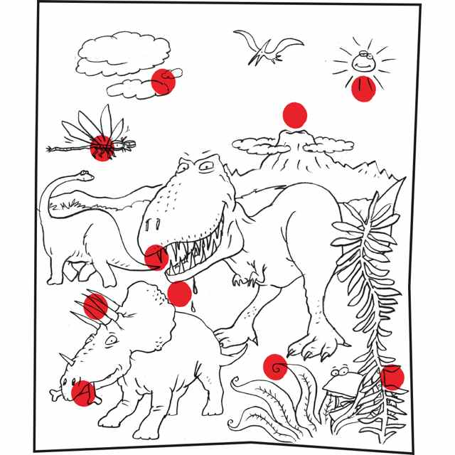

Impressum

Das Lingo-Mit-Mach-Magazin erscheint viermal jährlich.
Impressum
Herausgeber
Universum Kommunikation und Medien AG,
Büro Wiesbaden, Taunusstraße 52,
65183 Wiesbaden.
Hauptsitz: Reinhardtstraße 16, 10117 Berlin,
registriert beim Amtsgericht Charlottenburg,
HRB 5618.
Vorstand: Michael Jäger, Christian Renatus,
Harald Ruppe
Mitherausgeber
Goethe-Institut e. V.,
Dachauer Straße 122,
80637 München,
Vereinsregister Registernummer 5007,
(Amtsgericht München),
Umsatzsteueridentifikationsnummer
DE 129516430
Verlag und Vertrieb
Universum Kommunikation und Medien AG,
Büro Wiesbaden
Gefördert durch das Auswärtige Amt
Auswärtiges Amt,
Werderscher Markt 1,
10117 Berlin
Text und Inhalt
Cornelie Kister, satzbau – die Agentur für Text
und Konzeption, 65193 Wiesbaden
Konzept und Redaktion
Charlotte Höhn (verantw.), Eric Meyer
Fachliche Beratung
Ute Grauerholz, Wiltrud Kern, Beate Widlok
Layout, Illustration und Satz
Alexander Weiler,
Visuelle Kommunikation & Illustration,
65510 Hünstetten
Bei allgemeinen Fragen, Kommentaren oder
Hinweisen zum Lingo-Magazin, wenden Sie
sich bitte an unsere Ansprechpartner in der
Redaktion: redaktion@lingonetz.de
Bildnachweis
siehe E-Magazin

© Universum Kommunikation und Medien AG
Dieses Werk ist urheberrechtlich geschützt.
Jede Verwendung außerhalb der engen
Grenzen des Urheberrechtsgesetztes ist ohne
Zustimmung des Verlags unzulässig und
strafbar. Das gilt insbesondere für Vervielfältigungen,
Übersetzungen, Mikroverfilmungen
sowie die Einspeicherung und Verarbeitung in
elektronischen Systemen.

